附件一
團務規劃
指標內容 | 敘明執行重點措施及特色作法
1. 能調查分析全市領域教師需求 | 1. 透過各項研習及到校服務回饋單的填寫，得知領域老師的需求，作為團務工作規劃與改進的參考。  2. 透過進行全市五年級學生學習成就檢測及國中教育會考試題分析，發掘教學問題及學生學習困難，作為辦理相關教師增能研習之參考。  3. 因應108新課綱素養導向教學與評量需求，辦理素養導向教學策略研習以及配合創思與研發中心辦理素養導向評量研習，提升本市教師教學知能與學生學習成效。  4. 運用Google表單調查分析了解全市教師研習回饋意  見，作為修正研習內容依據，以符合教師教學與評  量需求。
2. 能針對本市領域教師需求提出因應措施 | 請於附件二中說明即可。
3. 能因應上年度團務缺失，檢討改進措施 | 請於附件二中說明即可。
4. 年度輔導團執行規劃能創新突破 | 1. 因應新課綱上路，本團逐年規劃相關研習，從共同備課開始，到「共同備課-公開觀課-專業回饋」完整共備觀議課模式的建立，逐步讓老師熟悉以社群的方式共同成長。  2. 近年本團致力於素養導向教學與評量案例研發與分享，除了持續辦理「從學科本質談數學素養教學」系列研習，今年加入素養導向評量命題研發，研習現場除了命題實作外還需返校實施後進行修正，期望能產出完整且有信效度的試題供現場教師參考。  3. 用心經營「數學領域召集人專業領導社群工作坊」，召集人研習辦理模式突破以往，改以分區方式進行(全市共分為8區)，各分區由兩位輔導員帶領，協助該區領域召集人形成專業成長社群，在為期三次的工作坊中，落實共備觀議課&素養導向教學與評量深耕校園。  4. 配合創思與研發中心持續研發數學脈絡課程，量與實測探究、小數概念探究、因數與倍數探究、比與比值探究，先透過輔導團內的共備與討論，再進行全市的專業知能授課推行，並透過現場教師回饋，修正研習課程內容，使課程更能符應教學現場。
5. 配合中央及地方教育施政重點規劃團務工作 | 1. 辦理國小數學競賽強化國民小學數學教育，發展數學  問題解決的能力，並引發學生探討數學問題的興趣，  培養學生數學獨立思考與推理能力。  2. 配合總團規劃辦理國中教育會考試題分析暨教學策略研習。  3. 研習規劃緊扣十二年國教素養導向的教學與評量，數學素養教學方面規劃「生根計畫共備工作坊-從學科本質談數學素養教學」，讓現場老師在每個單元中看見數學本質、看見數學素養；素養導向評量方面於「各校召集人專業成長社群工作坊」中規劃實作課程，並於產出後返校施測，除了能提升試題品質，亦提升了各校召集人素養導向命題的能力。國小部分辦理全市素養導向教學研習，提升教師理解素養導向  教學意涵及原則。釐清素養導向教學設計關鍵項  目、策略與工具，並實作設計單元教學。  4. 配合創思與教學研發中心辦理一系列教師增能研習，國中的部分致力於因材網的應用與推廣，規劃「初階-因材網平台使用」與「進階-課中差異化教學應用」各9小時的研習課程，目前約有八成的數學教師通過初階研習、三成的教師通過進階研習。國小部分已開發10門數學課程脈絡課程，協助南市教師了解數學學科脈絡以及學生學習迷思，大幅提升教師教學力與學生學習力。  5. 因應新冠肺炎停課期間全力配合教育局推行公版直播課程，團員全數投入講課教師或助教的行列，實施成效獲得全國好評。  6. 協助辦理因材網與學習扶助相關研習，提升全市教師  藉由電腦化適性診斷測驗，診斷學生學習成效透  過「個別化學習路徑」，幫助教師調整教學方式級  策略，提升教師教學效能。

◎備註：依各團敘明之執行重點措施及特色作法內容酌以給分。
附件二
團員增能
指標內容 | 說明 | 敘明執行比率及特色作法
參加國家教育研究院國教輔導團人才培育及認證課程 | 請統計貴團三階人才比率 | - 輔導團總召集人(國中組、國小組、副召集人)員認證  是 □否  完成人數共7位。  - 初階/進階輔導員認證共20人；  認證比率86%。
當年度依規定派員參加領域相關增能研習 | 團員參與相關進修增能活動均可列入 | - 參加「數位學習工作坊(二)」講師培訓  國中7人參加，通過6人；國小4人參加，通過4人。  - 參加「數位學習工作坊(一)」講師培訓  國中3人參加，通過2人、認證中1人；國小4人參加，通過3人。  - 參加數學學習領域輔導群「南區分區座談會」，團員出席率9成以上。  - 參加總團辦理之「S2素養實體課程團員增能研習」，國中4人參加、國小5人參加。
參加本市輔導團團務會議及專業成長研習 | 本項目由各團統計參與每學期團員大會會議出席比率，並由總團課督複審 | 略

附件三
研發教材教法及評量方式總表
有效教學策略教材與媒體 | 自編教材  /教學媒體名稱 | 上傳平台 | 網址
有效教學策略教材與媒體 | 國三複習系列-數學教會我的事_指數律 | YouTube | https://youtu.be/X3uCVHXV1Do
有效教學策略教材與媒體 | 國三複習系列-數學教會我的事_從標準分解式談因倍數 | YouTube | https://youtu.be/LmBt4UAktys
有效教學策略教材與媒體 | 國三複習系列-數學教會我的事_科學記號 | YouTube | https://youtu.be/z56Oo5c1GxA
有效教學策略教材與媒體 | 國三複習系列-數學教會我的事_二元一次方程式的圖形 | YouTube | https://youtu.be/KAPdwE-g7V8
有效教學策略教材與媒體 | 國三複習系列-數學教會我的事_解二元一次聯立方程式 | YouTube | https://youtu.be/wEZVQdpkUPA
有效教學策略教材與媒體 | 國小數學教案-數字「邏」盤 | 學習資源網 | http://163.26.1.53/content/ResourceDetail.aspx?RAID=5008
有效教學策略教材與媒體 | 國小數學教案-分數玩家 | 學習資源網 | http://163.26.1.53/content/ResourceDetail.aspx?RAID=3930
有效教學策略教材與媒體 | 國小數學教案-多元評量活動_數學謎宮 | 學習資源網 | http://163.26.1.53/content/ResourceDetail.aspx?RAID=3968
有效教學策略教材與媒體 | 國小數學教案-翻轉x學習無限 | 學習資源網 | http://163.26.1.53/content/ResourceDetail.aspx?RAID=3969
有效教學策略教材與媒體 | 國小數學教案-西門反斗城 | 學習資源網 | http://163.26.1.53/content/ResourceDetail.aspx?RAID=3970
有效教學策略教材與媒體 | 國小數學教案-分門別類_一級棒 | 學習資源網 | http://163.26.1.53/content/ResourceDetail.aspx?RAID=3971
有效教學策略教材與媒體 | 國小數學教案-Leader in me!展現自我 | 學習資源網 | http://163.26.1.53/content/ResourceDetail.aspx?RAID=4897
有效教學策略教材與媒體 | 國小數學媒體-找到正方形 | 愛數人的窩 | http://wz-math.com/cy/ppt/2015-07-09/526.html
有效教學策略教材與媒體 | 國小數學媒體-整型平行四邊形 | 愛數人的窩 | http://wz-math.com/cy/ppt/2015-07-09/527.html
有效教學策略教材與媒體 | 國小數學媒體-玩轉數與形 | 愛數人的窩 | http://wz-math.com/cy/ppt/2015-07-30/541.html
有效教學策略教材與媒體 | 國小數學媒體-混合運算 | 愛數人的窩 | http://wz-math.com/cy/weike/2015-02-12/263.html
有效教學策略教材與媒體 | 國小數學媒體-身分證的祕密(增臆測) | 愛數人的窩 | http://wz-math.com/cy/ppt/2015-01-02/32.html
有效教學策略教材與媒體 | 國小數學媒體-七巧板大車拼 | 愛數人的窩 | http://wz-math.com/cy/ppt/2015-02-06/249.html
有效教學策略教材與媒體 | 國小數學媒體-三角形72變 | 愛數人的窩 | http://wz-math.com/cy/ppt/2015-07-09/525.html
有效教學策略教材與媒體 | 國小數學媒體-信不信由你 | 愛數人的窩 | http://wz-math.com/cy/ppt/2015-01-02/45.html
差異化教學方案及素養導向命題 | 教學實驗  方案/教材  教法分析研究  名稱 | 內容摘要（要點說明）
差異化教學方案及素養導向命題 | 素養導向試題_衛生紙比價大作戰(分數) | 生活中在購買商品(以衛生紙為例)時，能從總價格換算商品每單位量的價格，並在不同販售通路間進行商品比價，找出最節省的消費方式。
差異化教學方案及素養導向命題 | 素養導向試題_摺摺稱奇(全等三角形) | 從摺紙的對摺步驟中發現「垂直」和「平分」，並能應用在證明三角形的全等性質上。
差異化教學方案及素養導向命題 | 素養導向試題_無障礙坡道(畢氏定理) | 評量學生是否能在無障礙坡道情境中應用畢氏定理解題。
差異化教學方案及素養導向命題 | 素養導向試題_傅胖達外送(等差數列) | 能運用等差數列的概念推估最後一項是第幾項，以及最後一項是多少。
差異化教學方案及素養導向命題 | 素養導向試題_怎麼買最划算(比與比例式) | 利用比的概念解決日常生活的情境的問題。
差異化教學方案及素養導向命題 | 素養導向試題_料理前的大小事(比與比例式) | 評量學生是否能在情境中應用比例概念解決問題
差異化教學方案及素養導向命題 | 素養導向試題_漲聲響起(比與比例式) | 評量學生是否：  (1)能了解正比意義，並能判別正比。  (2)能計算其他相同正比關係項。
差異化教學方案及素養導向命題 | 素養導向試題_內角與外角(三角形與多邊形的內角與外角) | 能利用多邊形的內角或外角應用於日常生活中 。
差異化教學方案及素養導向命題 | 素養導向試題_特例與集合(空間與形狀) | 透過不同的幾何圖形特例示範，擴大學生幾何集合概念，使其能應用於現實生活中。
差異化教學方案及素養導向命題 | 素養導向試題_報表解讀 | 以生活化的公車時刻表、高鐵時刻表、火車時刻表為例，提升學生讀取生活報表素養，並能運用時不同場域。
差異化教學方案及素養導向命題 | 素養導向試題_定義與性質 | 能理解特定幾何圖形的操作性定義與完美定義，並判別性質與命題。
差異化教學方案及素養導向命題 | 素養導向試題_縮小放大圖 | 評量學生是否能理解化放大與縮小的概念，並與相似圖形做連結。
參加領域教學各項競賽及作品徵集活動 | 方案名稱  (全國性/全市性) | 內容摘要（要點說明）
參加領域教學各項競賽及作品徵集活動 | 全國性/Viewsonic創新教師獎-複合教學示範競賽/國中組特優  (永康國中林柏寬) | 臺南市國中數學輔導團林柏寬老師以自己設計、收錄在台師大數教中心的奠基模組「骰子遇見疊疊樂」，結合myViewBoard數位軟體發展了該模組的數位教材，榮獲國中組「特優獎」。

附件四
資源整合及建立
建置充實領域網頁，並發揮交流互動與諮詢輔導功能 | 本團介紹完整 | 內容摘要（要點說明）
建置充實領域網頁，並發揮交流互動與諮詢輔導功能 | 依輔導團兼任職責分別進行介紹 | - 目前共有召集人2人，副召集人8人，兼任團員共23人。(補國小的)  - 專長分別為數學教育、試題分析、因材網、資優教育、摺紙、資訊融入等。  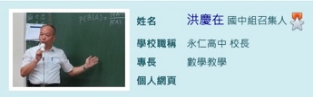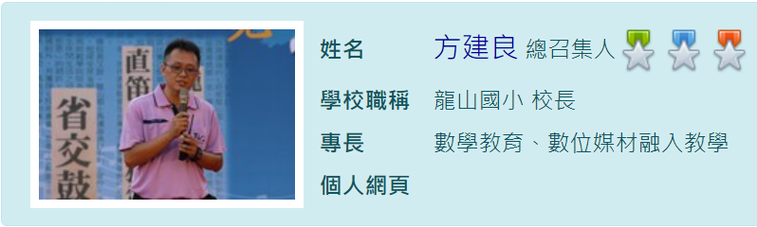  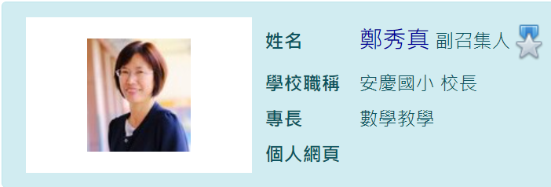  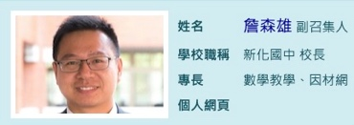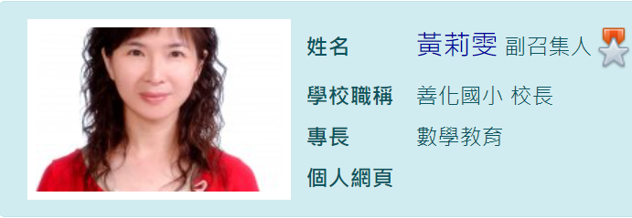  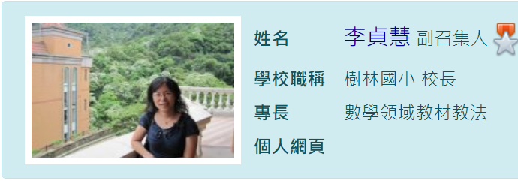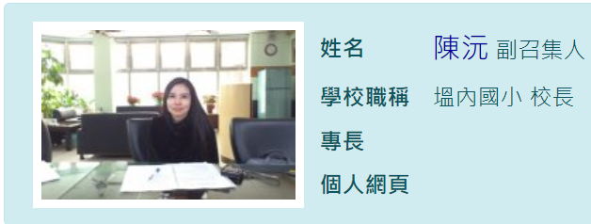    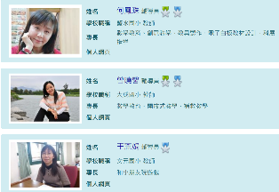  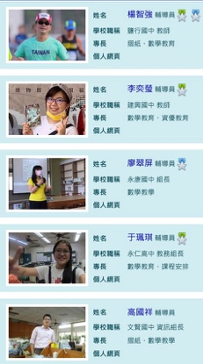  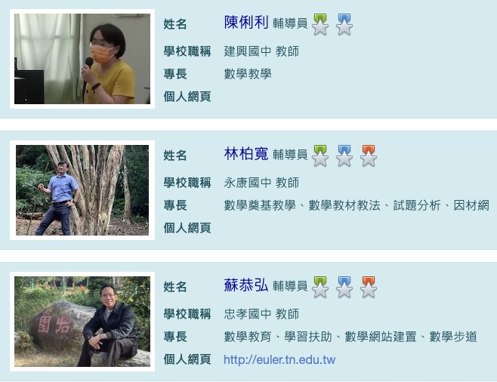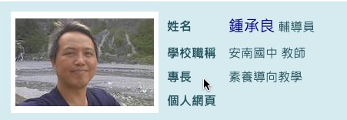  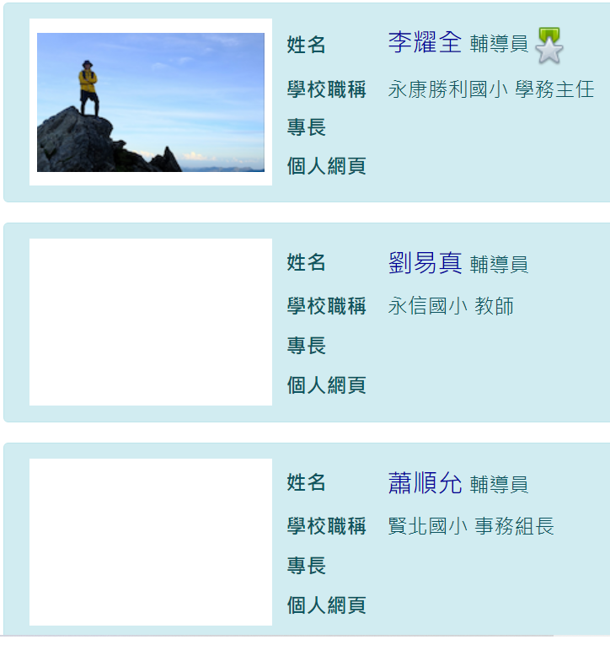  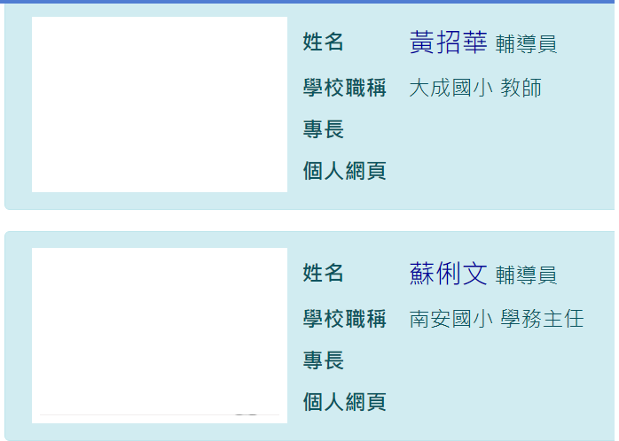  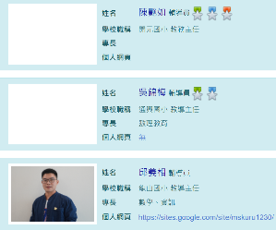  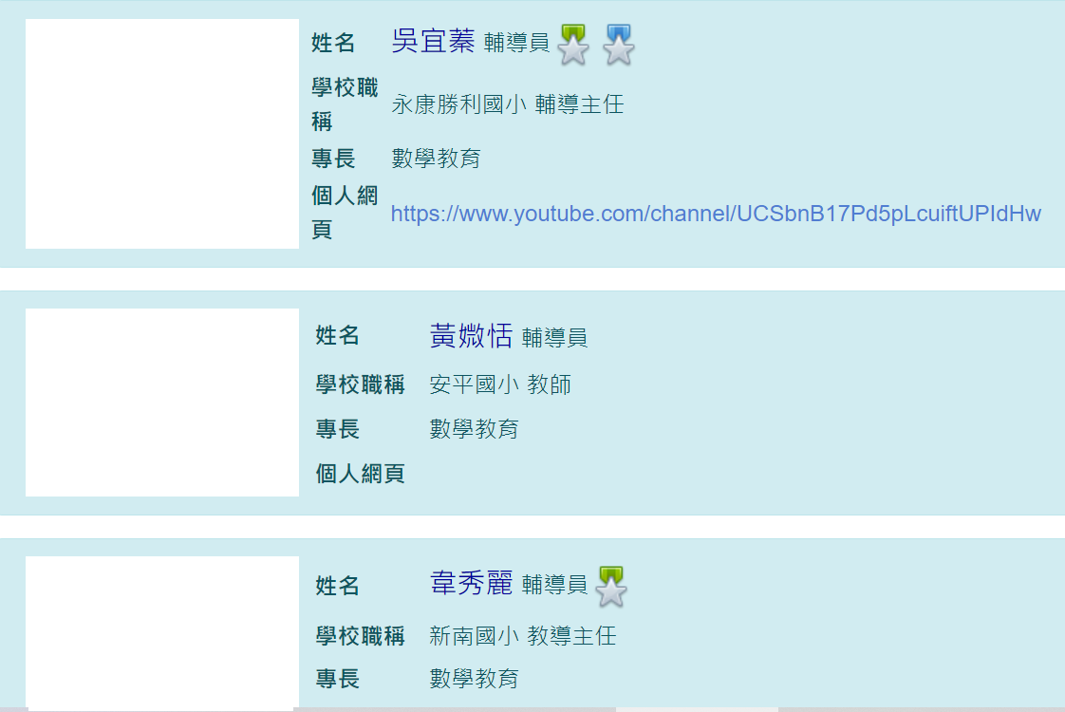
建置充實領域網頁，並發揮交流互動與諮詢輔導功能 | 動態資訊更新 | 內容摘要（要點說明）
建置充實領域網頁，並發揮交流互動與諮詢輔導功能 | 依期初行曆的規劃將活動內容資訊與許多教學相關資訊即時地置於網站中供教師參閱 | 1.依團務規畫依「教師研習」、「分區到校諮詢服務」、「團務工作」、「互動交流」…等內容同步建置於網站內。  2.將有關全市學力檢測、減C增A相關資料、國中會考分析、或素養導向教案…等重要訊息，發布消息供全市教師參閱。  ●最新消息  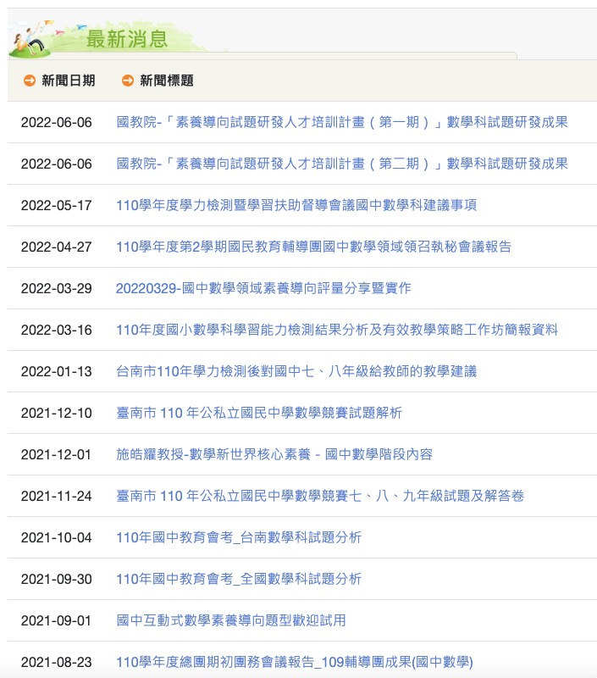  ●研習資訊  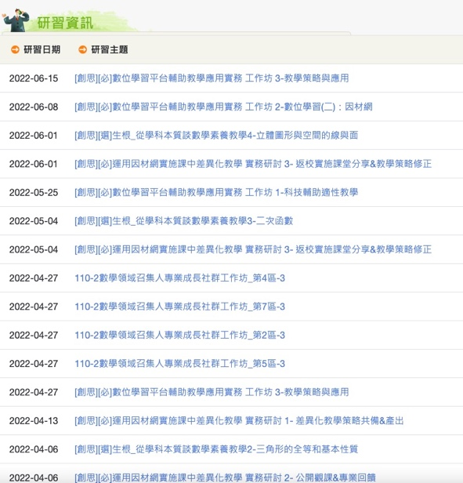  ●分區到校諮詢服務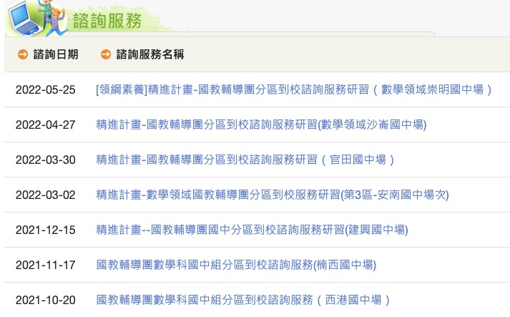
建置充實領域網頁，並發揮交流互動與諮詢輔導功能 | 團務紀錄豐富 | 內容摘要（要點說明）
建置充實領域網頁，並發揮交流互動與諮詢輔導功能 | 團務相關紀錄定期上傳網站 | 定期召開團務會議，討論本團近期與未來團務運作事項，進行團務的反思與檢核。  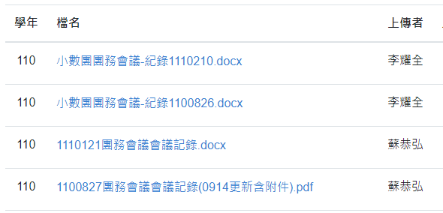
建置充實領域網頁，並發揮交流互動與諮詢輔導功能 | 教學資源更新 | 內容摘要（要點說明）
建置充實領域網頁，並發揮交流互動與諮詢輔導功能 | 定期上傳教學資料，或提供相關教學連結。 | 將在研習過程的教學資料，或有其他可提供教師參考的教學資源，提供教學連結。  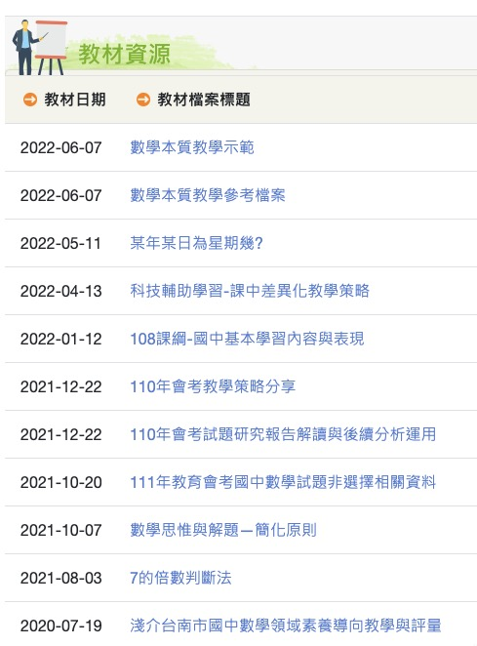
蒐集建置領域專業教學人才庫 | 領域專業教學人才統計 | 內容摘要（要點說明）
蒐集建置領域專業教學人才庫 | 建置數學領域專業教學人才庫，並定期更新。 | https://docs.google.com/spreadsheets/d/1AUiBp1bE7oKGSjKTwjtQuZ964vnQtiRfhhveQ5R-duc/view
運用數位平台資源進行教材研發或資源分享 | 運用數位平台資源進行教材研發或資源分享 | 內容摘要（要點說明）
運用數位平台資源進行教材研發或資源分享 | 規劃辦理因材網相關研習18小時，包含初階平台運用9小時、進階融入教學9小時。本市數學教師皆須參加。(109-111學年度) | 1. 辦理因材網初階研習「數位學習平台輔助教學應用實務工作坊」，110學年度共辦理6梯次(18場次)，合計824人次。手把手帶領本市數學教師學會使用因材網進行教學與評量。(檢附研習統計表1份)  2. 辦理因材網進階研習「運用因材網實施課中差異化教學實務研討」，110學年度共辦理3梯次(9場次)，合計380人次。教師須返校實作，實際在課堂上使用因材網進行差異化教學與評量。(檢附研習統計表1份)  3. 邀請因材網融入教學熟稔之教師進行學生進步情形分析，學生在因材網單元診斷測驗的前後測中，整體成績有進步。(檢附分析報告1份)
附件五
特殊績效及貢獻
指標內容 | 內容摘要（要點說明）
協助教育局推動教育政策(如PBL、ILSP、國際教育、雙語、本土語、SDGs…等活動) | 1. 協助市長盃數學競試命題及閱卷工作。  2. 協助辦理國中教育會考試題研究及教學策略研習。  3. 協助辦理臺南市110年度國語文與數學能力檢測分析暨輔導增能研習。  4. 協助辦理創思與研發中心研習-國中數學領域教師教學策略共備研習課程。  5. 協助辦理創思與研發中心研習-國小數學領域教師教學策略共備研習課程。  6. 停課期間全力協助教育局推行公版直播課程，團員全數投入講課教師或助教的行列，播出之課程大獲好評。  7. 辦理國小數學競賽強化國民小學數學教育，發展數學問題解決的能力，並引發學生探討數學問題的興趣，培養學生數學獨立思考與推理能力。
獲獎事蹟 | 無
建立及發展輔導團特色 | 1. 積極性學習性組織，建立良善的教學輔導機制：本團輔導員均有多年教學經驗與輔導資歷，且多為畢業於數學相關科系，具有穩固的學理知識，並能學以致用深化輔導知能，建置數學教材資料庫，分享全市教師。團務工作分工明確，在本團正副召集人的帶領下，輔導員均能在本市數學教育工作推動上貢獻所學。數學領域為提升學生學力基礎學科，基於學習性組織理念，本團在專業增能上不只透過不斷共學機制提升自我能力，更能在所屬學校發展數學教育特色，以「共同學習、精緻內涵、課堂實踐、反饋提升」，建立成功教學經驗並推廣至各校，以提升本市教師教學策略與相關知能，提升全市學生學習力。  2. 國中小輔導團協力發展：透過備課、觀課、議課的輔導方式進行團務會議交流分享，讓國中小的教學、輔導得以無縫接軌，讓學生數學素養從國小到國中順利銜接。在輔導工作上以新課綱素養導向擬定共同目標，以數學本質探討及提升學生學習興趣、學習成效為目標，發展具連貫性的輔導計畫。  3. 研發數學遊具融入教學現場，融合在地特色發展數學創意課程：臺南市數學領域輔導團以創意特色數學課程獲得教育部的教學卓越金質獎的肯定，並依此為基礎，發展適合全市教師使用的創意課程，進行有效教學的推展。此外，更透過數學遊具等具體物，奠基學生抽象運思思維，透過教師社群的帶領，引導各校教師研發具有該校在地特色的數學課程與教學，讓愛數情境蔓延，催化數學教學的正向質變。  4. 運用擴散效應，擴大教師視野：透過跨縣市社群、網路媒體交流，建立積極對話機制，形成正向擴散效應，從中深入探討學生學習表現，從中彼此交流教學設計理念，深化教師的教學，提升教師精進的動能。  5. 建立有效的反饋機制，提升教學輔導成效：透過補救教學系統追蹤TASA測驗表現不佳的學校，深入了解輔導團針對TASA測驗所辦理的系列研習，其落實於教學現場，對學生學習成效的提升。另外透過回流工作坊的分享、社群期末發表，以及共備書面成果的機制，追蹤教師落實共同備課、公開觀課和集體議課的實施成效。

